**PENDUGAAN UMUR SIMPAN DAGING AYAM ASAP BADRANAYA MENGGUNAKAN JENIS KEMASAN DAN SUHU PENYIMPANAN YANG BERBEDA DENGAN METODE ARRHENIUS**

**Cholillah Nur Aliefah**

Jurusan Teknologi Pangan, Fakultas Teknik, Universitas Pasundan

E-mail :[holi.cholillah@gmail.com](mailto:holi.cholillah@gmail.com)

***ABSTRACT***

*The aim of this study was to determine the shelf life of meat products smoked chicken Badranaya. The expected benefits of this study was able to determine how long a shelf life of smoked chicken Badranaya and determine storage conditions and type of packaging that is good for the gammon Badranaya. Storage is done at a temperature of -8°C, 2°C and 12°C for 4 weeks. Badranaya smoked chicken meat packaged in PE, Nylon, and aluminum foil.*

*Primary research conducted to estimate the shelf life of meat products smoked chicken Badranaya by analyzing the response of the organoleptic, chemical and microbiological products to the effect of storage temperature and type of packaging.*

*Based on this research, smoked chicken meat stored at a temperature of -8°C and packed in aluminum foil packaging has a longer shelf life, which is based on parameters 61.57 days and 75.43 days the water content based on the total microbial parameters. While based on organoleptic parameters, smoked chicken meat stored at a temperature of -8°C and packed in nylon has a longer shelf life, which is 366.85 days for the color attribute, 324.45 days for the attributes aroma, and 274.53 days to attribute sense.*

**PENDAHULUAN**

Pangan merupakan kebutuhan manusia yang paling penting, untuk itu ketersediaan pangan bagi masyarakat luas harus terjamin. Daging ayam merupakan salah satu komoditas hasil peternakan dan bahan pangan yang cukup banyak dikonsumsi karena merupakan sumber protein yang baik, karena mengandung asam-asam amino essensial yang lengkap dan dalam perbandingan jumlah yang baik.Selain itu serat-serat dagingnya pendek dan lunak sehingga mudah dicerna. Namun, daging ayam termasuk kedalam komoditi yang mudah rusak, cepat membusuk jika tidak dilakukan proses penanganan lebih lanjut.

Usaha untuk meningkatkan dan mempertahankan kualitas daging dilakukan melalui pengolahan atau penanganan yang lebih baik sehingga dapat mengurangi kerusakan atau kebusukan selama penyimpanan dan pemasaran. Untuk itu berbagai cara dilakukan untuk mempertahankan daya tahan dari daging. Salah satu cara yang dilakukan adalah melalui aplikasi teknologi pengemasan. Aplikasi teknologi pengemasan dapat memberikan keuntungan baik bagi produsen maupun konsumen. Keuntungan bagi produsen daging adalah dapat memperpanjang lama penyimpanan produk, menghindari kontaminasi bakteri serta meningkatkan kualitas. Keuntungan bagi konsumen adalah jaminan mutu terhadap produk yang dibeli serta keamanan produk yang dikonsumsi (Hamidi, 2009).

Daging yang biasa dikonsumsi masyarakat, seperti daging sapi, daging kambing, dan daging ayam, tidak semuanya dipasarkan dalam bentuk segar, ada juga yang sudah dalam bentuk daging olahan. Pengolahan daging, seperti halnya pengolahan bahan pangan lain, bertujuan untuk memperpanjang masa simpan, memperbaiki sifat organoleptik, menambah variasi bentuk lain olahan daging dan memungkinkan tersedianya produk olahan daging setiap saat (Pane, 2006).

Produksi daging ayam pada tahun 2013 di Indonesia mencapai 1.894.609 ton. Sementara untuk wilayah Jawa Barat sendiri produksi daging ayam pada tahun 2013 mencapai 598.190 ton (Badan Pusat Statistik, 2015).

Keunggulan daging ayam yakni terletak pada kandungan proteinnya yang cukup tinggi. Menurut USDA, 100 g ayam mengandung air (65 g), energi (215 kkal), protein (18 g), dan lemak (15 g). Dada ayam merupakan salah satu bagian dari tubuh ayam yang dapat dimanfaatkan menjadi produk olahan daging. Tiap 100 g dada ayam mengandung 195 kal, 7,72 g lemak, 0 g karbohidrat, dan 29,55 g protein (Fatsecret, 2015).

Bagian daging yang berbeda dari tubuh hewan akan menentukan keempukan yang berbeda pula, daging bagian dada banyak disukai karena kandungan lemaknya rendah, serabut dagingnya seragam dan warnanya yang terang. Hal ini selaras dengan pendapat Sutaryo *et al.* (2006) bahwa daging dada menjadi pilihan utama karena daging dada serabut dagingnya lebih seragam, tekstur lebih empuk dan warna terang. Selain itu daging dada merupakan bagian karkas yang paling dominan dan otot-ototnya besar (Soeparno, 1994).

Ayam asap (*Smoked chicken*) merupakan salah satu jenis olahan daging ayam yang dimasak dengan cara diasap, yang dapat dikonsumsi menjadi campuran tumisan, sup, atau dipakai sebagai campuran salad, mi goreng, dan lain-lain.

Menurut Rasyaf (2001), dada ayam broiler mempunyai sifat fisik seperti dada yang sangat lebar, daging yang empuk, kulit licin dan lunak, tulang dada belum membentuk tulang yang keras, ukuran besar dengan dada lebar, padat, dan berisi. Maka dari itu, pengolahan daging ayam asap sebaiknya diambil pada bagian dada ayam broiler.

Pengasapan adalah salah satu cara pengawetan pangan yang sudah dipraktekkan sejak lama dalam pengasapan daging dan ikan.  Proses pengawetan yang ditimbulkan dari pengasapan terjadi karena kombinasi beberapa faktor. Asap sebagai hasil pembakaran kayu mengandung sejumlah kecil formaldehide dan senyawa lain yang bersifat sebagai pengawet. Disamping itu dalam pengasapan juga ada faktor panas yang berfungsi membunuh mikroba. Pengasapan juga menyebabkan bahan pangan yang diasap menjadi kering karena menguapnya air dari dalam bahan pangan yang juga memberi daging pengaruh pengawetan. Pengasapan selain untuk tujuan pengawetan juga bertujuan untuk memberi daging citarasa asap yang khas pada bahan pangan. Asap kayu terdiri dari uap dan padatan yang berupa partikel-partikel yang amat kecil yang keduanya mempunyai komposisi kimia yang sama tetapi dalam perbandingan yang berbeda. Senyawa-senyawa kimia yang menguap diserap oleh daging terutama dalam bentuk uap, senyawa tersebut memberi daging warna dan rasa yang diinginkan pada daging asap. Partikel-partikel padatan tidak begitu penting pada proses pengasapan dan akan mengawetkan makanan karena adanya aksi desinfeksi dari formaldehid, asam asetat dan phenol yang terkandung dalam asap (Pangkona, 2013).

Selama pengasapan berlangsung, senyawa kimia yang terdapat di dalam asap akan menempel pada daging yang akan memberi daging efek *preservative* sehingga dapat menghambat pertumbuhan mikroba yang pada akhirnya masa simpan dapat diperpanjang sehingga daging yang diasap termasuk daging awetan.

Pengemasan adalah seni ilmu sekaligus teknologi untuk mempersiapkan bahan guna keperluan transportasi dan penjualan. Definisi ini juga didukung oleh Petrisic (1969)dalam Hamidi (2009), yang menyatakan bahwa pengemasan sebagai suatu usaha untuk menjamin keamanan produk selama pengangkutan dan penyimpanan sehingga dapat sampai ke tangan konsumen dalam kondisi yang baik dengan biaya total minimum dan dapat memberikan proteksi terhadap apa yang dijual sekaligus menjual apa yang dilindungi.

Pengemasan termasuk salah satu cara preservasi daging dan daging proses yang hampir tidak dapat diabaikan. Fungsi utama dari pengemasan adalah untuk melindungi daging dari kerusakan yang terlalu cepat, baik karena perubahan kimia, maupun kontaminasi mikrobial, serta untuk menampilkan produk dengan cara yang menarik. Pengemasan tidak memperbaiki kualitas tetapi hanya untuk mempertahankan atau memperlambat kerusakan produk selama penyimpanan. Pengemasan harus tidak mempengaruhi kualitas produk. Tipe produk, metode *processing* dan metode pemasaran mempunyai pengaruh terhadap tipe pengemasan yang diperlukan (Syarief *et al*., 1989).

Produk pangan memiliki daya simpan yang terbatas (*shelf life*), tergantung jenis bahan pangan dan kondisi penyimpanannya. Daya simpan bahan pangan adalah lama waktu sejak bahan pangan diproduksi sampai diterima oleh konsumen dengan kondisi mutu yang baik. Daya simpan ini digunakan sebagai dasar penentuan waktu kadaluarsa bahan pangan. Waktu kadaluarsa adalah batasan akhir dari masa simpan bahan pangan. Artinya dengan berakhirnya waktu kadaluarsa bahan pangan tersebut tidak layak lagi untuk dikonsumsi, meskipun sebenarnya makanan tersebut belum busuk atau beracun (Suradi, 2009).

Umur simpan merupakan periode waktu dimana wadah dan bahan makanan yang ada didalamnya masih dalam kondisi yang dapat diterima oleh konsumen atau layak dijual dibawah kondisi penyimpanan tertentu.

Pendugaan masa kadaluarsa produk dapat diduga dengan cara matematik yang dihitung berdasarkan penurunan mutu produk dalam waktu tertentu. Ada beberapa metode yang bisa diaplikasikan untuk menduga masa kadaluarsa tersebut. Salah satu metode yang umum dipakai adalah menggunakan model Arrhenius yang umum digunakan untuk pendugaan masa kadaluarsa produk seperti *snack*, *frozen food*, minuman dalam kemasan, dll.

Selama penyimpanan, distribusi, maupun pemasaran daging ayam asap, perlu diperhatikan untuk dapat mengurangi kerusakan dan memperpanjang umur simpannya. Salah satu upaya untuk memperpanjang umur simpan daging ayam asap adalah dengan memperhatikan suhu penyimpanan dan pengemasannya. Bahan pengemas yang umumnya digunakan adalah kemasan plastik, karena kemasan plastik mudah diperoleh serta harganya yang relatif lebih murah daripada jenis pengemas yang lainnya, misalnya karton dan gelas. Namun jenis kemasan pun harus disesuaikan dengan jenis produk yang akan dikemas.

**METODOLOGI**

Bahan-bahan yang digunakan pada penelitian ini adalah 6 kg daging ayam asap Badranaya, air steril dan *plate count agar*.

Alat yang digunakan pada penelitian ini adalah plastik PE 0,01 mm, nylon 0,01 mm, dan alumunium foil 0,01 mm, timbangan digital, pipet 5 ml, batang pengaduk, cawan petri, tabung reaksi, inkubator, *laminer flow*, spatula, cawan porselen, oven, tangkrus, eksikator.

Penelitian utama dilakukan untuk menduga umur simpan produk daging ayam asap Badranaya dengan cara menganalisa respon organoleptik, kimia dan mikrobiologis produk terhadap pengaruh suhu penyimpanan dan jenis kemasan sebagai parameter utama untuk dilakukannya perhitungan pendugaan umur simpan produk.

Rancangan perlakuan pada penelitian utama yaitu dilakukan penyimpanan produk daging ayam asap Badranaya yang telah dikemas pada jenis kemasan yang berbeda pada suhu -8˚C, 2˚C dan 12˚C. Rancangan percobaan yang digunakan dalam penelitian ini adalah menganalisa respon organoleptik, kimia, dan mikrobiologis yang muncul pada produk. Setelah itu dilakukan perhitungan dengan menggunakan model Arrhenius dan dilanjutkan dengan model Q10.

Tabel 1. Hasil Analisis Kimia dan Mikrobiologis Daging Ayam Asap Badranaya

|  |  |  |  |  |
| --- | --- | --- | --- | --- |
| **Jenis Kemasan** | **Suhu Penyimpanan** | **Lama penyimpanan (hari)** | **Hasil analisis** | |
| **Kadar air** | **Total mikroba** |
| PE,  Nylon, dan  Alumunium foil | -8˚C | 0 |  |  |
| 7 |  |  |
| 14 |  |  |
| 21 |  |  |
| 28 |  |  |
| 2˚C | 0 |  |  |
| 7 |  |  |
| 14 |  |  |
| 21 |  |  |
| 28 |  |  |
| 12˚C | 0 |  |  |
| 7 |  |  |
| 14 |  |  |
| 21 |  |  |
| 28 |  |  |

Analisis pada produk daging ayam asap ini adalah pendugaan umur simpan dengan menggunakan metode Arrhenius sehingga dari perhitungan tersebut diperoleh konstanta penurunan mutu (k). Setelah diketahui besarnya penurunan mutu tersebut maka dilanjutkan menggunakan model Q10 sehingga dapat diketahui berapa besar penurunan mutu yang terjadi dan suhu penyimpanan serta jenis kemasan mana yang terbaik sehingga umur simpannya lebih lama.

Rancangan respon yang akan dilakukan pada penelitian ini meliputi respon kimia, respon mikrobiologis, dan respon organoleptik. Respon kimia yang dilakukan terhadap produk daging ayam asap Badranaya yaitu berupa perhitungan kadar air (metode gravimetri). Respon mikrobiologis yang dilakukan terhadap produk daging ayam asap Badranayayaitu analisis jumlah total mikroba dengan menggunakan metode *Total Plate Count* (TPC). Uji organoleptik yang digunakan dalam penelitian ini adalah uji kesukaan panelis terhadap respon produk yang diuji dengan skala hedonik yang ditransformasikan ke skala numerik. Panelis yang digunakan untuk menguji daging ayam asap Badranaya sebanyak 30 orang dan respon yang diuji terhadap daging ayam asap Badranaya meliputi rasa, aroma, dan warna. Hasil penelitian dikumpulkan dan dimasukkan ke dalam formulir pengisian, selanjutnya data tersebut diolah berdasarkan metode Arrhenius.

Prosedur Penelitian dimulai dari mengemas produk daging ayam asap Badranaya pada 3 jenis kemasan yang berbeda, yaitu: PE, Nylon, dan alumunium foil. Setelah itu dilakukan penyimpanan pada suhu -8˚C, 2˚C, dan 12˚C dengan waktu penyimpanan selama 4 minggu (28 hari). Kemudian dilakukan analisis kimia, mikrobiologis, dan organoleptik terhadap produk tersebut selama waktu penyimpanan, dan hasil analisa tersebutlah yang akan diolah datanya dengan menggunakan model Arrhenius dan dilanjutkan dengan model Q10 untuk menduga umur simpan produk daging ayam asap Badranaya.

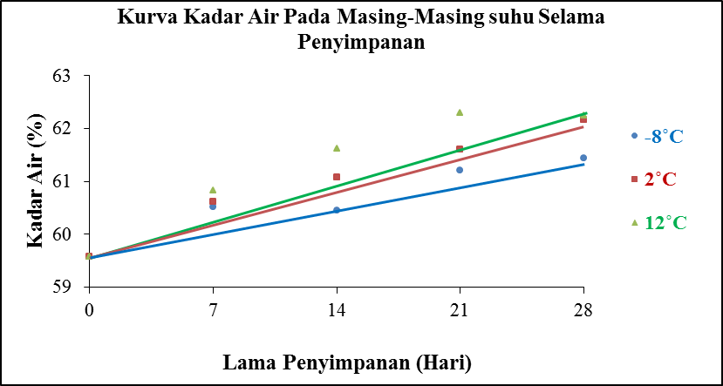**HASIL DAN PEMBAHASAN**

**Hasil Penelitian Utama**

Penelitian utama yang dilakukan bertujuan untuk mengetahui umur simpan daging ayam asap Badranaya yang dikemas dengan menggunakan jenis kemasan plastik PE, Nylon, dan Alumunium Foil yang disimpan pada suhu -8˚C, 2˚C, dan 12˚C selama 4 minggu.

**1. Kadar Air**

Kandungan air sangat berpengaruh terhadap konsistensi bahan pangan dimana sebagian besar bahan pangan segar mempunyai kadar air 70% sampai lebih. Pada umumnya keawetan bahan pangan mempunyai hubungan erat dengan kadar air yang dikandungnya (Winarno, 1991).

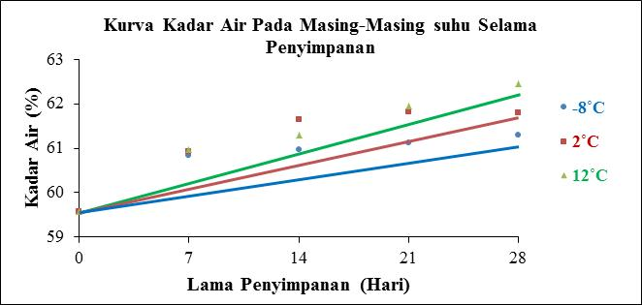Hasil analisis menunjukkan bahwa selama penyimpanan, kadar air daging ayam asap meningkat, baik yang dikemas dalam kemasan PE, nylon, maupun alumunium foil. Dalam hal ini peningkatan kadar air dinyatakan sebagai penurunan mutu dari daging ayam asap tersebut. Untuk lebih jelasnya perubahan kadar air pada masing-masing jenis kemasan dapat dilihat pada tabel 2, 3, dan 4. Sedangkan untuk kurva perubahan kadar air dapat dilihat pada gambar 1, 2, dan 3.

Tabel 2. Kadar Air Daging Ayam Asap Selama Penyimpanan Pada Kemasan PE

|  |  |  |  |
| --- | --- | --- | --- |
| **Lama Penyimpanan (hari)** | **Kadar Air (%)** | | |
| **-8˚C** | **2˚C** | **12˚C** |
| 0 | 59,58 | 59,58 | 59,58 |
| 7 | 60,51 | 60,62 | 60,83 |
| 14 | 60,45 | 61,07 | 61,63 |
| 21 | 61,21 | 61,60 | 62,29 |
| 28 | 61,44 | 62,17 | 62,24 |
| **Standar Deviasi** | **0,73** | **0,99** | **1,13** |

Gambar 1. Kurva Kadar Air Pada kemasan PE

Tabel 3. Kadar Air Daging Ayam Asap Selama Penyimpanan Pada Kemasan Nylon

|  |  |  |  |
| --- | --- | --- | --- |
| **Lama Penyimpanan (hari)** | **Kadar Air (%)** | | |
| **-8˚C** | **2˚C** | **12˚C** |
| 0 | 59,58 | 59,58 | 59,58 |
| 7 | 60,83 | 60,92 | 60,96 |
| 14 | 60,97 | 61,65 | 61,29 |
| 21 | 61,11 | 61,81 | 61,94 |
| 28 | 61,30 | 61,79 | 62,45 |
| **Standar Deviasi** | **0,68** | **0,95** | **1,09** |

Gambar 2. Kurva Kadar Air Pada Gambar 2. Kurva Kadar Air Pada kemasan Nylon

Tabel 4. Kadar Air Daging Ayam Asap Selama Penyimpanan Pada Kemasan Alumunium Foil

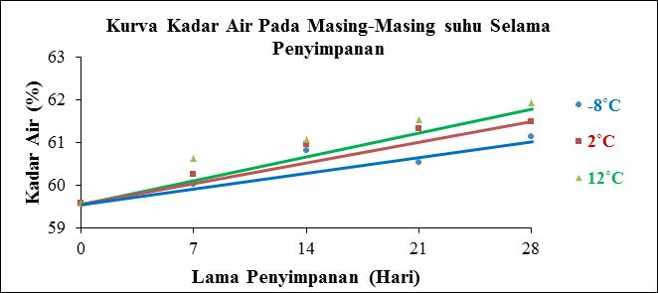

Gambar 3. Kurva Kadar Air Pada kemasan Alumunium Foil

Tabel 2, 3, dan 4 menunjukkan bahwa nilai kadar air daging ayam asap yang dikemas dengan menggunakan kemasan PE, nylon, dan alumunium foil cenderung naik selama waktu penyimpanan. Semakin tinggi suhu penyimpanan, maka tingkat kenaikan kadar air produk juga akan semakin tinggi. Naiknya kadar air dapat disebabkan adanya permeabilitas bahan kemasan produk terhadap uap air dan kondisi kemasan tersebut. Menurut Gunadi (1991) dalam Widowati (1993), kenaikan kadar air bahan pangan dipengaruhi uap air, sifat penyerapan bahan pangan dan kelembaban relatif lingkungan.

Tabel 5. Laju Penurunan Mutu dan Umur Simpan Daging Ayam Asap Badranaya Berdasarkan Kadar Air Pada Masing-Masing Suhu Penyimpanan

|  |  |  |  |
| --- | --- | --- | --- |
| **Suhu (˚C)** | **Jenis Kemasan** | **Laju Penurunan Mutu (k)** | **Umur Simpan**  **(Hari)** |
| -8 | PE | 0,0663 | 49,93 |
| 2 | 0,0811 | 40,85 |
| 12 | 0,0977 | 33,89 |
| -8 | Nylon | 0,0556 | 59,61 |
| 2 | 0,0725 | 45,72 |
| 12 | 0,0928 | 35,73 |
| -8 | Alumunium  Foil | 0,0539 | 61,57 |
| 2 | 0,0658 | 50,43 |
| 12 | 0,0792 | 41,89 |

Tabel 5 menunjukkan bahwa laju penurunan kadar air masing-masing suhu berbeda. Semakin tinggi suhu maka laju penurunan mutu semakin tinggi yang mengakibatkan produk semakin cepat mengalami kerusakan, sehingga umur simpan produk menjadi lebih singkat. Umur simpan daging ayam asap berdasarkan kadar airnya yang disimpan pada suhu -8˚C lebih lama dibandingkan pada suhu 2˚C dan 12˚C. Berdasarkan hal itu, dapat dilihat bahwa suhu penyimpanan berpengaruh terhadap daya simpan produk dimana semakin rendah suhu penyimpanan, semakin lama waktu yang dibutuhkan untuk produk menjadi rusak.

Kemampuan permeabilitas tiap kemasan berbeda-beda dan akan berpengaruh terhadap laju transmisi uap air. Semakin rendah laju transmisi uap air suatu kemasan, semakin sedikit jumlah uap air yang mampu menembus kemasan. Perubahan kadar air pada aluminium foil paling rendah karena nilai transmisi uap airnya juga paling rendah. Menurut CHUANSIN *et al*. (2006), kemasan aluminium foil memiliki sifat perlindungan terhadap air lebih baik dibanding polietilen (Sembiring, 2012).

**2.TPC (Total Plate Count)**

Hasil analisis menunjukkan bahwa selama penyimpanan, total mikroba daging ayam asap meningkat, baik yang dikemas dalam kemasan PE, nylon, maupun alumunium foil. Untuk lebih jelasnya perubahan total mikroba pada masing-masing jenis kemasan dapat dilihat pada tabel 6, 7, dan 8. Sedangkan untuk kurva perubahan total mikroba dapat dilihat pada gambar 4, 5, dan 6.

Tabel 6. Total Mikroba Daging Ayam Asap Selama Penyimpanan Pada Kemasan PE

|  |  |  |  |
| --- | --- | --- | --- |
| **Lama Penyimpanan (hari)** | **Total Mikroba (log)** | | |
| **-8˚C** | **2˚C** | **12˚C** |
| 0 | 2,68 | 2,68 | 2,68 |
| 7 | 2,89 | 3,57 | 4,45 |
| 14 | 3,20 | 3,76 | 5,49 |
| 21 | 3,68 | 3,90 | 5,57 |
| 28 | 3,90 | 5,06 | 5,58 |
| **Standar Deviasi** | **0,52** | **0,85** | **1,25** |

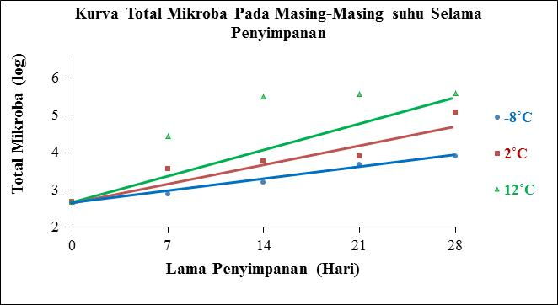

Gambar 4. Kurva Total Mikroba Pada kemasan PE

Tabel 7. Total Mikroba Daging Ayam Asap Selama Penyimpanan Pada Kemasan Nylon

|  |  |  |  |
| --- | --- | --- | --- |
| **Lama Penyimpanan (hari)** | **Total Mikroba (log)** | | |
| **-8˚C** | **2˚C** | **12˚C** |
| 0 | 2,68 | 2,68 | 2,68 |
| 7 | 2,78 | 3,41 | 3,78 |
| 14 | 3,61 | 3,62 | 5,44 |
| 21 | 3,66 | 3,72 | 5,59 |
| 28 | 3,82 | 3,93 | 5,61 |
| **Standar Deviasi** | **0,54** | **0,48** | **1,33** |

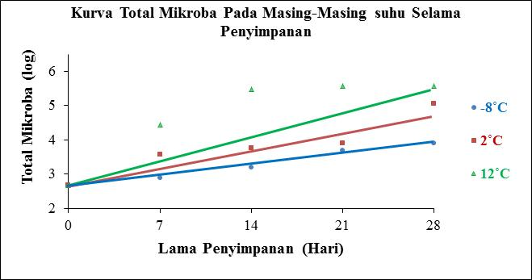

Gambar 5. Kurva Total Mikroba Pada kemasan Nylon

Tabel 8. Total Mikroba Daging Ayam Asap Selama Penyimpanan Pada Kemasan Alumunium Foil

|  |  |  |  |
| --- | --- | --- | --- |
| **Lama Penyimpanan (hari)** | **Total Mikroba (log)** | | |
| **-8˚C** | **2˚C** | **12˚C** |
| 0 | 2,68 | 2,68 | 2,68 |
| 7 | 3,49 | 3,08 | 3,15 |
| 14 | 3,59 | 3,57 | 3,60 |
| 21 | 3,89 | 3,70 | 3,90 |
| 28 | 3,93 | 3,79 | 3,92 |
| **Standar Deviasi** | **0,50** | **0,47** | **0,53** |

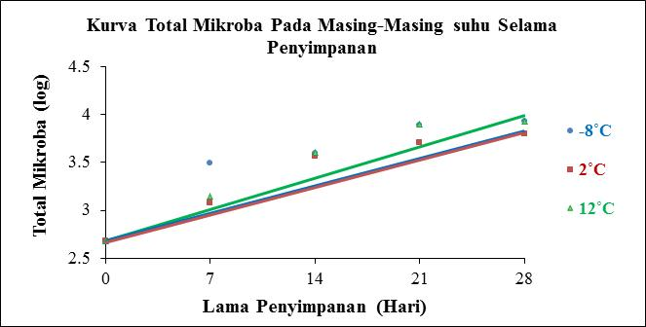

Gambar 6. Kurva Total Mikroba Pada kemasan Alumunium Foil

Tabel 6, 7, dan 8 menunjukkan bahwa semakin lama waktu penyimpanan, jumlah mikroorganisme dalam daging ayam asap yang dikemas dengan menggunakan kemasan PE, nylon, dan alumunium foil semakin bertambah. Begitu juga dengan suhu penyimpanan yang berbeda. Suhu merupakan faktor ekstern dari berkembangnya pertumbuhan mikroorganisme, karena setiap mikroorganisme memiliki suhu minimum, optimum dan suhu maksimum (Fardiaz, 1992).

Tabel 9. Laju Penurunan Mutu dan Umur Simpan Daging Ayam Asap Badranaya Berdasarkan Total Mikroba Pada Masing-Masing Suhu Penyimpanan

|  |  |  |  |
| --- | --- | --- | --- |
| **Suhu (˚C)** | **Jenis Kemasan** | **Laju Penurunan Mutu (k)** | **Umur Simpan**  **(Hari)** |
| -8 | PE | 0,0488 | 60,40 |
| 2 | 0,0688 | 42,86 |
| 12 | 0,0946 | 31,16 |
| -8 | Nylon | 0,0413 | 72,27 |
| 2 | 0,0579 | 51,55 |
| 12 | 0,0792 | 37,65 |
| -8 | Alumunium  Foil | 0,0409 | 75,43 |
| 2 | 0,0427 | 72,23 |
| 12 | 0,0444 | 69,37 |

Tabel 9 menunjukkan bahwa umur simpan daging ayam asap berdasarkan total mikrobanya yang disimpan pada suhu -8˚C lebih lama dibandingkan pada suhu 2˚C dan 12˚C. Selain itu pula daging ayam asap yang dikemas dalam kemasan alumunium foil memiliki umur simpan yang lebih lama dibandingkan dengan daging yang dikemas dalam kemasan PE dan nylon, karena pada kemasan alumunium foil laju penurunan mutu relatif rendah sehingga produk tidak cepat rusak. Sedangkan daging ayam asap yang dikemas dalam kemasan PE memiliki umur simpan yang paling singkat.

Penyimpanan pada suhu dingin mengakibatkan penambahan air bebas diperlambat sehingga mikroorganisme yang tumbuh pun lebih sedikit. Menurut Fardiaz (1992), penyimpanan makanan pada suhu rendah di atas 0˚C umumnya ditujukan untuk mencegah pertumbuhan mikroorganisme dan memperpanjang masa simpan makanan. Pendinginan pada suhu lemari es dapat mengakibatkan stress pada sel-sel S.*aureus, Streptococcus lactis,* dan *C. perfrigens.*

**3. Respon Organoleptik**

3.1. Warna

Hasil perhitungan uji hedonik berdasarkan warna daging ayam asap dari minggu ke-0 sampai minggu ke-4 nilainya mengalami penurunan, baik yang dikemas dalam kemasan PE, nylon, maupun alumunium foil. Untuk lebih jelasnya perubahan nilai organoleptik pada masing-masing jenis kemasan dapat dilihat pada tabel 10, 11, dan 12. Sedangkan untuk kurva perubahan nilai organoleptik dapat dilihat pada gambar 7, 8, dan 9.

Tabel 10. Hasil Rata-Rata Uji Hedonik Terhadap Warna Daging Ayam Asap Selama Penyimpanan Pada Kemasan PE

|  |  |  |  |
| --- | --- | --- | --- |
| **Lama Penyimpanan (Hari)** | **Nilai Organoleptik (Warna)** | | |
| **-8˚C** | **2˚C** | **12˚C** |
| 0 | 5,95 | 5,95 | 5,95 |
| 7 | 5,90 | 5,65 | 5,65 |
| 14 | 5,83 | 5,62 | 5,59 |
| 21 | 5,79 | 5,52 | 5,48 |
| 28 | 5,45 | 5,41 | 5,21 |
| **Standar Deviasi** | **0,20** | **0,20** | **0,27** |

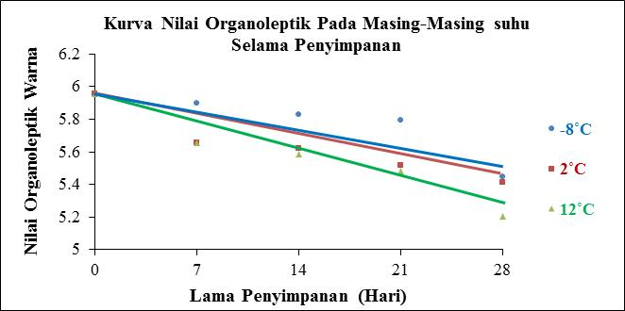

Gambar 7. Kurva Nilai Organoleptik (Warna) Pada Kemasan PE

Tabel 11. Hasil Rata-Rata Uji Hedonik Terhadap Warna Daging Ayam Asap Selama Penyimpanan Pd kemasanNylon

|  |  |  |  |
| --- | --- | --- | --- |
| **Lama Penyimpanan (Hari)** | **Nilai Organoleptik (Warna)** | | |
| **-8˚C** | **2˚C** | **12˚C** |
| 0 | 5,95 | 5,95 | 5,95 |
| 7 | 5,96 | 5,86 | 5,96 |
| 14 | 5,83 | 5,79 | 5,79 |
| 21 | 5,83 | 5,76 | 5,72 |
| 28 | 5,72 | 5,59 | 5,72 |
| **Standar Deviasi** | **0,10** | **0,13** | **0,12** |

Gambar 8. Kurva Nilai Organoleptik (Warna) Pada Kemasan Nylon

Tabel 12. Hasil Rata-Rata Uji Hedonik Terhadap Warna Daging Ayam Asap Selama Penyimpanan Pada Kemasan Alumunium Foil

|  |  |  |  |
| --- | --- | --- | --- |
| **Lama Penyimpanan (Hari)** | **Nilai Organoleptik (Warna)** | | |
| **-8˚C** | **2˚C** | **12˚C** |
| 0 | 5,95 | 5,95 | 5,95 |
| 7 | 5,93 | 5,96 | 5,83 |
| 14 | 5,90 | 5,83 | 5,72 |
| 21 | 5,72 | 5,69 | 5,62 |
| 28 | 5,52 | 5,59 | 5,38 |
| **Standar Deviasi** | **0,18** | **0,16** | **0,22** |

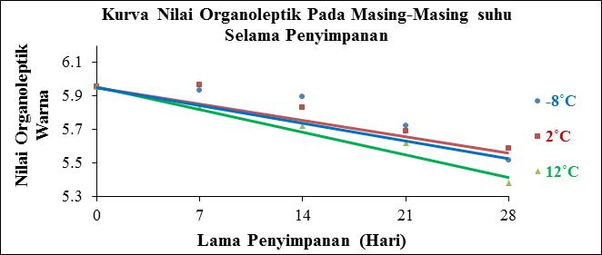

Gambar 9. Kurva Nilai Organoleptik (Warna) Pada Kemasan Alumunium Foil

Tabel 10, 11, dan 12 menunjukkan bahwa nilai organoleptik terhadap warna daging ayam asap mengalami penurunan sejalan dengan lamanya penyimpanan. Semakin lama waktu penyimpanan, penerimaan panelis terhadap warna menurun. Perubahan warna daging ayam terjadi secara mikrobial dan nonmikrobial. Perubahan warna pada daging ayam asap ini diduga teradi secara nonmikrobial, karena tidak ada penyimpangan warna. Perubahan ini disebabkan adanya proses oksidasi terhadap pigmen daging sehingga pigmen daging akan terdegradasi, tetapi degradasi pigmen daging berlangsung lambat karena suhu penyimpanan yang rendah (Untu, 2009).

Tabel 13. Laju Penurunan Mutu dan Umur Simpan Daging Ayam Asap Badranaya Berdasarkan Organoleptik Warna Pada Masing-Masing Suhu

|  |  |  |  |
| --- | --- | --- | --- |
| **Suhu (˚C)** | **Jenis Kemasan** | **Laju Penurunan Mutu (k)** | **Umur Simpan**  **(Hari)** |
| -8 | PE | 0,0158 | 213,70 |
| 2 | 0,0187 | 180,96 |
| 12 | 0,0218 | 155,04 |
| -8 | Nylon | 0,0091 | 366,85 |
| 2 | 0,0101 | 333,31 |
| 12 | 0,0110 | 304,89 |
| -8 | Alumunium  Foil | 0,0150 | 224,70 |
| 2 | 0,0163 | 206,87 |
| 12 | 0,0176 | 191,56 |

Tabel 13 menunjukkan bahwa semakin tinggi suhu penyimpanan semakin besar pula nilai laju penurunan mutu. Dimana daging ayam asap yang disimpan pada suhu 12˚C mengalami laju penurunan mutu yang lebih cepat dibandingkan daging yang disimpan pada suhu -8˚C, oleh sebab itu daging ayam asap yang disimpan pada suhu 12˚C memiliki umur simpan yang lebih singkat.

Perbedaan nilai warna pada setiap jenis kemasan dikarenakan setiap jenis kemasan memiliki daya tembus cahaya yang berbeda – beda. Menurut Winarno (1982) dalam Susilawati (2011), Adanya sinar atau cahaya dapat membantu terjadinya kerusakan kimia misalnya oksidasi pada produk yang mengandung asam lemak akan menimbulkan perubahan warna menjadi lebih gelap pada produk pangan.

3.2 Aroma

Hasil perhitungan uji hedonik berdasarkan aroma daging ayam asap dari minggu ke-0 sampai minggu ke-4 nilainya mengalami penurunan, baik yang dikemas dalam kemasan PE, nylon, maupun alumunium foil. Untuk lebih jelasnya perubahan nilai organoleptik pada masing-masing jenis kemasan dapat dilihat pada tabel 14, 15, dan 16. Sedangkan untuk kurva perubahan nilai organoleptik dapat dilihat pada gambar 10, 11, dan 12.

Tabel 14. Hasil Rata-Rata Uji Hedonik Terhadap Aroma Daging Ayam Asap Selama Penyimpanan Pada Kemasan PE

|  |  |  |  |
| --- | --- | --- | --- |
| **Lama Penyimpanan (Hari)** | **Nilai Organoleptik (Aroma)** | | |
| **-8˚C** | **2˚C** | **12˚C** |
| 0 | 6,19 | 6,19 | 6,19 |
| 7 | 6,21 | 6,17 | 6,07 |
| 14 | 5,93 | 6,03 | 5,96 |
| 21 | 5,90 | 5,96 | 5,96 |
| 28 | 5,79 | 5,38 | 5,69 |
| **Standar Deviasi** | **0,19** | **0,33** | **0,19** |

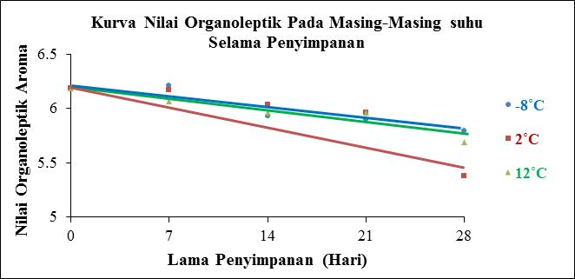

Gambar 10. Kurva Nilai Organoleptik (Aroma) Pada Kemasan PE

Tabel 15. Hasil Rata-Rata Uji Hedonik Terhadap Aroma Daging Ayam Asap Selama Penyimpanan Pada Kemasan Nylon

|  |  |  |  |
| --- | --- | --- | --- |
| **Lama Penyimpanan (Hari)** | **Nilai Organoleptik (Aroma)** | | |
| **-8˚C** | **2˚C** | **12˚C** |
| 0 | 6,19 | 6,19 | 6,19 |
| 7 | 6,21 | 6,17 | 6,00 |
| 14 | 6,17 | 6,14 | 5,96 |
| 21 | 6,14 | 5,96 | 5,93 |
| 28 | 5,90 | 5,72 | 5,72 |
| **Standar Deviasi** | **0,13** | **0,20** | **0,17** |

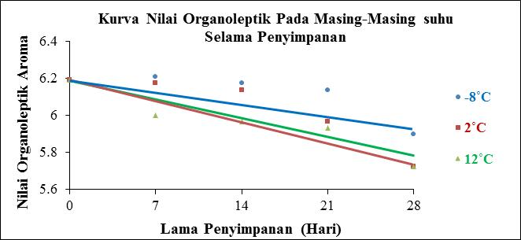

Gambar 11. Kurva Nilai Organoleptik (Aroma) Pada Kemasan Nylon

Tabel 16. Hasil Rata-Rata Uji Hedonik Terhadap Aroma Daging Ayam Asap Selama Penyimpanan Pada Kemasan Alumunium Foil

|  |  |  |  |
| --- | --- | --- | --- |
| **Lama Penyimpanan (Hari)** | **Nilai Organoleptik (Aroma)** | | |
| **-8˚C** | **2˚C** | **12˚C** |
| 0 | 6,19 | 6,19 | 6,19 |
| 7 | 6,07 | 6,10 | 6,17 |
| 14 | 5,96 | 5,76 | 5,83 |
| 21 | 5,90 | 5,76 | 5,83 |
| 28 | 5,55 | 5,62 | 5,59 |
| **Standar Deviasi** | **0,24** | **0,25** | **0,26** |

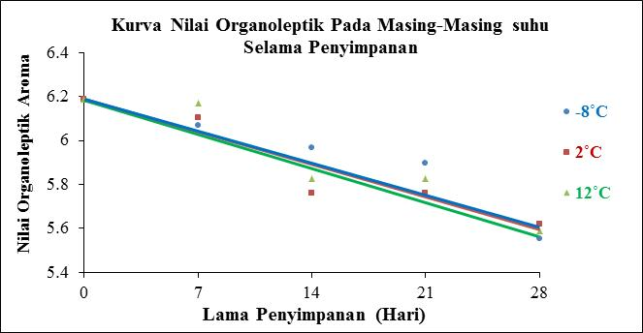

Gambar 12. Kurva Nilai Organoleptik (Aroma) Pada Kemasan Alumunium Foil

Tabel 14, 15, dan 16 menunjukkan bahwa nilai organoleptik terhadap aroma daging ayam asap mengalami penurunan sejalan dengan lamanya penyimpanan. Menurunnya aroma daging ayam asap diduga karena senyawa-senyawa seperti fenol dan aldehid yang memberi aroma asap pada daging ayam asap ini mengalami penguapan selama penyimpanan berlangsung.

Tabel 17. Laju Penurunan Mutu dan Umur Simpan Daging Ayam Asap Badranaya Berdasarkan Organoleptik Aroma Pada Masing-Masing Suhu

|  |  |  |  |
| --- | --- | --- | --- |
| **Suhu (˚C)** | **Jenis Kemasan** | **Laju Penurunan Mutu (k)** | **Umur Simpan**  **(Hari)** |
| -8 | PE | 0,0177 | 189,92 |
| 2 | 0,0186 | 180,76 |
| 12 | 0,0195 | 172,63 |
| -8 | Nylon | 0,0103 | 324,45 |
| 2 | 0,0129 | 260,41 |
| 12 | 0,0158 | 212,25 |
| -8 | Alumunium  Foil | 0,0207 | 163,12 |
| 2 | 0,0213 | 158,40 |
| 12 | 0,0219 | 154,14 |

Tabel 17 menunjukkan bahwa semakin tinggi suhu penyimpanan semakin besar pula nilai laju penurunan mutu. Dimana daging ayam asap yang disimpan pada suhu 12˚C mengalami laju penurunan mutu yang lebih cepat dibandingkan daging yang disimpan pada suhu -8˚C, oleh sebab itu daging ayam asap yang disimpan pada suhu 12˚C memiliki umur simpan yang lebih singkat.

Perubahan aroma adalah masalah yang sensitif dalam produk pangan, hal ini disebabkan karena adanya deteksi oleh sel-sel pembau didalam hidung yang mampu mencium bau yang terbentuk meskipun pada konsentrasi yang sangat rendah. Terbentuknya beberapa molekul *off-flavor* pada produk akan dapat merusak *flavor* secara keseluruhan. Salah satu yang paling umum adalah terjadinya ketengikan baik akibat hidrolisa maupun oksidasi (Arpah, 2001).

3.3.Rasa

Hasil perhitungan uji hedonik berdasarkan rasa terhadap karakteristik daging ayam asap dari minggu ke-0 sampai minggu ke-4 nilainya mengalami penurunan, baik yang dikemas dalam kemasan PE, nylon, maupun alumunium foil. Untuk lebih jelasnya perubahan nilai organoleptik pada masing-masing jenis kemasan dapat dilihat pada tabel 18, 19, dan 20. Sedangkan untuk kurva perubahan nilai organoleptik dapat dilihat pada gambar 13, 14, dan 15.

Tabel 18. Hasil Rata-Rata Uji Hedonik Terhadap Rasa Daging Ayam Asap Selama Penyimpanan Pada Kemasan PE

|  |  |  |  |
| --- | --- | --- | --- |
| **Lama Penyimpanan (Hari)** | **Nilai Organoleptik (Rasa)** | | |
| **-8˚C** | **2˚C** | **12˚C** |
| 0 | 6,40 | 6,40 | 6,40 |
| 7 | 6,41 | 6,34 | 5,90 |
| 14 | 6,14 | 6,24 | 5,83 |
| 21 | 6,03 | 6,10 | 5,62 |
| 28 | 5,96 | 5,34 | 4,96 |
| **Standar Deviasi** | **0,21** | **0,43** | **0,52** |

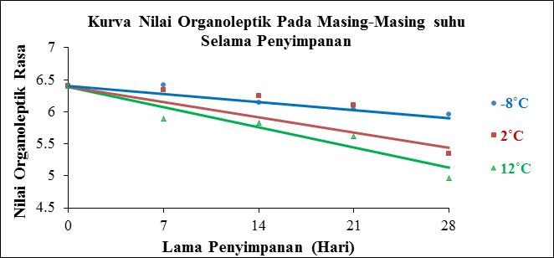

Gambar 13. Kurva Nilai Organoleptik (Rasa) Pada Kemasan PE

Tabel 19. Hasil Rata-Rata Uji Hedonik Terhadap Rasa Daging Ayam AsapSelama Penyimpanan Pada Kemasan Nylon

|  |  |  |  |
| --- | --- | --- | --- |
| **Lama Penyimpanan (Hari)** | **Nilai Organoleptik (Rasa)** | | |
| **-8˚C** | **2˚C** | **12˚C** |
| 0 | 6,40 | 6,40 | 6,40 |
| 7 | 6,41 | 6,41 | 6,34 |
| 14 | 6,38 | 6,38 | 6,14 |
| 21 | 6,31 | 6,31 | 6,10 |
| 28 | 6,07 | 5,72 | 5,79 |
| **Standar Deviasi** | **0,14** | **0,30** | **0,24** |

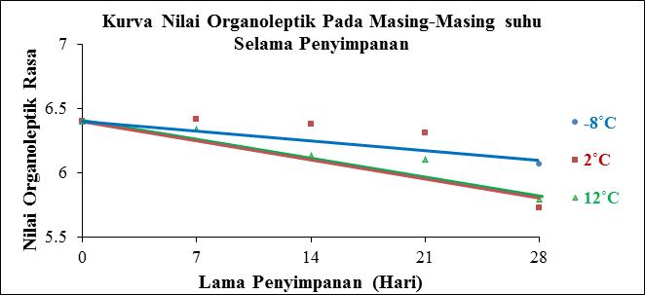

Gambar 14. Kurva Nilai Organoleptik (Rasa) Pada Kemasan Nylon

Tabel 20. Hasil Rata-Rata Uji Hedonik Terhadap Rasa Daging Ayam Asap Selama Penyimpanan Pada Kemasan Alumunium Foil

|  |  |  |  |
| --- | --- | --- | --- |
| **Lama Penyimpanan (Hari)** | **Nilai Organoleptik (Rasa)** | | |
| **-8˚C** | **2˚C** | **12˚C** |
| 0 | 6,40 | 6,40 | 6,40 |
| 7 | 6,28 | 6,41 | 6,34 |
| 14 | 6,17 | 6,24 | 6,14 |
| 21 | 6,03 | 6,21 | 6,17 |
| 28 | 5,93 | 6,17 | 5,72 |
| **Standar Deviasi** | **0,19** | **0,11** | **0,27** |

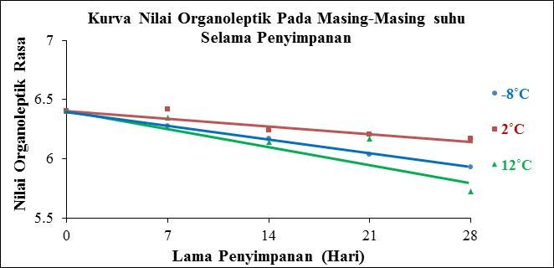

Gambar 15. Kurva Nilai Organoleptik (Rasa) Pada Kemasan Alumunium Foil

Tabel 18, 19, dan 20 menunjukkan bahwa nilai organoleptik terhadap rasa daging ayam asap mengalami penurunan sejalan dengan lamanya penyimpanan. Hal ini disebabkan selama penyimpanan akan terjadi perubahan citarasa yang disebabkan oleh pertumbuhan bakteri. Pernyataan ini sesuai dengan pernyataan Lawrie (1995) bahwa, selama penyimpanan produk daging akan terjadi perkembangbiakkan mikroorganisme.

Tabel 21. Laju Penurunan Mutu dan Umur Simpan Daging Ayam Asap Badranaya Berdasarkan Organoleptik Rasa Pada Masing-Masing Suhu

|  |  |  |  |
| --- | --- | --- | --- |
| **Suhu (˚C)** | **Jenis Kemasan** | **Laju Penurunan Mutu (k)** | **Umur Simpan**  **(Hari)** |
| -8 | PE | 0,0195 | 174,26 |
| 2 | 0,0298 | 114,12 |
| 12 | 0,0441 | 76,99 |
| -8 | Nylon | 0,0122 | 274,53 |
| 2 | 0,0167 | 200,67 |
| 12 | 0,0224 | 149,94 |
| -8 | Alumunium  Foil | 0,0145 | 231,35 |
| 2 | 0,0152 | 221,41 |
| 12 | 0,0158 | 212,55 |

Tabel 21 menunjukkan bahwa semakin tinggi suhu penyimpanan semakin besar pula nilai laju penurunan mutu. Dimana daging ayam asap yang disimpan pada suhu 12˚C mengalami laju penurunan mutu yang lebih cepat dibandingkan daging yang disimpan pada suhu -8˚C, oleh sebab itu daging ayam asap yang disimpan pada suhu 12˚C memiliki umur simpan yang lebih singkat.

**KESIMPULAN DAN SARAN**

Berdasarkan hasil penelitian kajian jenis kemasan dan suhu penyimpanan terhadap umur simpan daging ayam asap Badranaya dapat diambil kesimpulan bahwa daging ayam asap yang dikemas dalam alumunium foil memiliki umur simpan yang lebih lama dibandingkan dengan daging ayam asap yang dikemas dalam plastik nylon dan PE, yakni 61,57 hari (pada suhu -8˚C), 50,43 hari (2˚C), dan 41,89 hari (12˚C). Sedangkan daging ayam asap yang dikemas dalam plastik nylon memiliki umur simpan 59,61 hari (pada suhu -8˚C), 45,72 hari (2˚C), dan 35,73 hari (12˚C). Serta daging ayam asap yang dikemas dalam plastik PE memiliki umur simpan 49,93 hari (pada suhu -8˚C), 40,85 hari (2˚C), dan 33,89 hari (12˚C).

Jenis kemasan dan kondisi penyimpanan berpengaruh terhadap nilai kadar air, total mikroba dan umur simpan dari produk.

Suhu penyimpanan berpengaruh terhadap laju penurunan mutu daging ayam asap, sehingga lamanya umur simpan berbeda-beda. Semakin tinggi suhu penyimpanan, maka semakin tinggi pula laju penurunan mutu, begitu pula sebaliknya, semakin rendah suhu penyimpanan maka semakin rendah pula laju penurunan mutu sehingga umur simpan produk akan lebih lama.

Saran dari penulis yaitu, sebaiknya pada penelitian dilakukan penyimpanan daging ayam asap dengan suhu dan kelembaban relatif (RH) yang lebih terkendali, perlu adanya penelitian lebih lanjut mengenai sifat-sifat atau karakteristik dari jenis kemasan yang digunakan, dan perlu dilakukan penelitian berdasarkan parameter lain terhadap umur simpan daging ayam asap.

**DAFTAR PUSTAKA**

Arpah. 2001. **Penentuan Kadaluwarsa Produk Pangan**. Program Studi Ilmu Pangan, Institut Pertanian Bogor.

Badan Pusat Statistik. 2015. **Jumlah Produksi Daging Ayam**. <http://www.bps.go.id/linkTabelStatis/view/id/1509>. Diakses: 5 Mei 2015.

Fardiaz, Srikandi. 1992. **Mikrobiologi Pangan 1**. Penerbit: PT. Gramedia Pusaka Utama, Jakarta.

Fatsecret.2015. **Informasi Gizi Daging Dada Ayam**.<http://www.fatsecret.co.id/kalori-gizi/umum/dada-ayam>. Diakses: 5 Mei 2015.

Hamidi, Muamal. 2009. **Pengaruh Kemasan Plastik PE (Polyethylen) Terhadap Kualitas Daging**.Makalah. Fakultas Peternakan. Universitas Hasanuddin. Makassar.

Pane, Febry Ajronah. 2006. **Komposisi Daging Ayam Kampung, Broiler, dan Produk Olahannya**. Skripsi. Fakultas Peternakan. Institut Pertanian Bogor, Bogor.

Pangkona. 2013. **Pengawetan Daging**. <https://bp3kangkona.wordpress.com/2013/11/17/pengawetan-daging/>. Diakses: 15 Mei 2015.

Sembiring, Bagem Sofianna, dan Tatang Hidayat. 2012. **Perubahan Mutu Lada Hijau Kering Selama Penyimpanan Pada Tiga Macam Kemasan dan Tingkatan Suhu**. Jurnal Littri 18(3), September 2012. Hlm. 115 – 124.

Soeparno. 1994. **Ilmu dan Teknologi Daging.** Universitas Gajah Mada, Yogyakarta.

Suradi, Kusmajadi. 2009. **Pengemasan Bahan Pangan Hasil Ternak dan Penentuan Waktu Kadaluarsa**.<http://pustaka.unpad.ac.id/wp-content/uploads/2009/11/pengemasan_bahan_pangan_hasil_ternak.pdf>. Diakses: 08 April 2015.

Susilawati dan Putri Cyntia Dewi. 2011. **Pengaruh Jenis Kemasan dan Lama Penyimpanan Terhadap Sifat Kimia, Mikrobiologi, dan Organoleptik Permen Karamel Susu Kambing**. Jurnal Teknologi dan Industri Hasil Pertanian Volume 16, No.1, Maret 2011.

Syarief, R.S., Santausa dan St.B. Isyana. 1989. **Teknologi Pengemasan Pangan**. Pusat Antar Universitas Pangan dan Gizi. Institut Pertanian Bogor, Bogor.

Untu, Ivonne M. 2009. **Nilai Organoleptik Daging Ayam Asap Selama Penyimpanan Pada Suhu Rendah**. Warta WIPTEK. No 34. 2009. Oktober. ISSN : 0854-0667

Widowati, Wiwik. 1993. **Studi Tentang Pengaruh Jenis Plastik dan Teknik Pengemasan Terhadap Umur Simpan Roti**.Skripsi.Jurusan Teknologi Pangan dan Gizi.Fapet. IPB, Bogor.

Winarno, F.G. 1991. **Kimia Pangan dan Gizi**. Penerbit: PT. Gramedia Pustaka Utama, Jakarta.